**ОТЧЕТ ПО ЛАБОРАТОРНОЙ РАБОТЕ № 5**

**Студента гр. И-1-15(а)**

**Печенюк Анастасии**

По дисциплине: Разработка ПО для встроенных систем.

Тема занятия: Анализ и синтез компараторов и сумматоров.

Цель занятия: изучение принципов построения компараторов и сумматоров.

1. **Задание**

* Собрать для исследования сумматора (рис 6). Подать на входы А и В два числа в двоичном коде чтобы сумма их не превышала 10. Записать значение суммы. Изменить одно число таким образом, чтобы сумма была > 10. Записать значение суммы. Убедится, что произошел перенос четвертого разряда.
* Собрать схему компаратора, реализующую поразрядное сравнения.

**3. Результат выполнения файла Lab_5_Pechenyuk_I_1_15**

*Собрать для исследования сумматора (рис 6). Подать на входы А и В два числа в двоичном коде чтобы сумма их не превышала 10. Записать значение суммы. Изменить одно число таким образом, чтобы сумма была > 10. Записать значение суммы. Убедится, что произошел перенос четвертого разряда.*

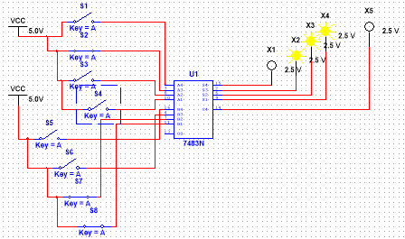

Рис.1.1 Схема для исследования сумматора. Сумма не превышает 10

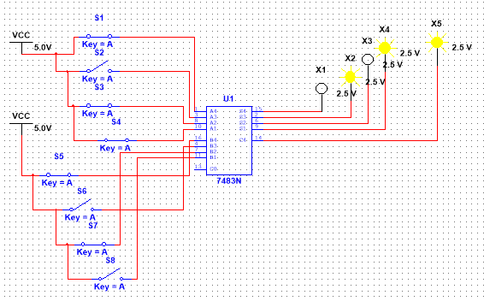

Рис.1.2 Схема для исследования сумматора. Сумма больше 10

*Собрать схему компаратора, реализующую поразрядное сравнения.*

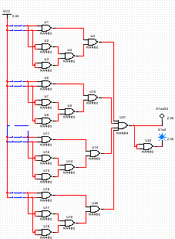

Рис.1.3. схема компаратора, реализующая поразрядное сравнения. Два числа могут быть или равны, или не равны.

**Вывод**: В данной лабораторной работе изучили принципы построения компараторов и сумматоров.